Министерство образования и науки Российской Федерации
Федеральное государственное бюджетное
образовательное учреждение высшего образования
ПСКОВСКИЙ ГОСУДАРСТВЕННЫЙ УНИВЕРСИТЕТ

Отделение «Информационные системы и технологии»
Передовой инженерной школы гибридных технологий в станкостроении Союзного государства

Лабораторная работа №3

Выполнил: Любимов Е. А.
Группа: 0432-06

Проверил: Волдаев Г. В.

Псков
2023

1. +
ls -a

cd /home

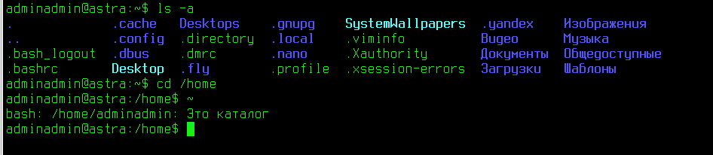
2. a)
cd/
dir
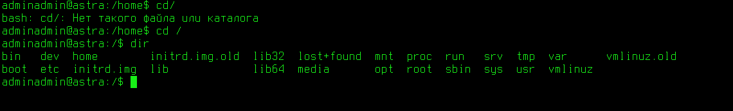
b)
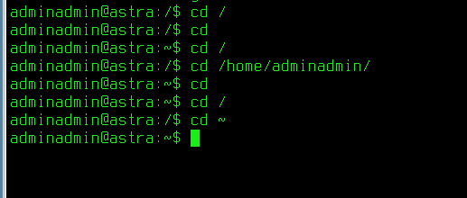
Первый способ: из корневого каталога используя cd
Второй способ: из корневого каталога используя cd /home/student/
Третий способ: из корневого каталога используя cd ~

ls -a
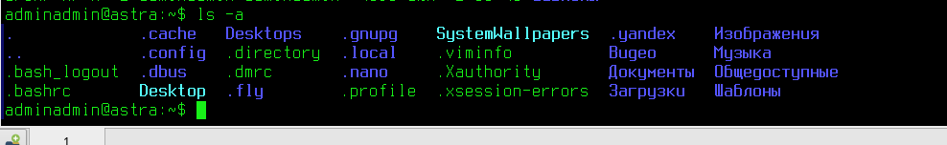
c)
ls -al
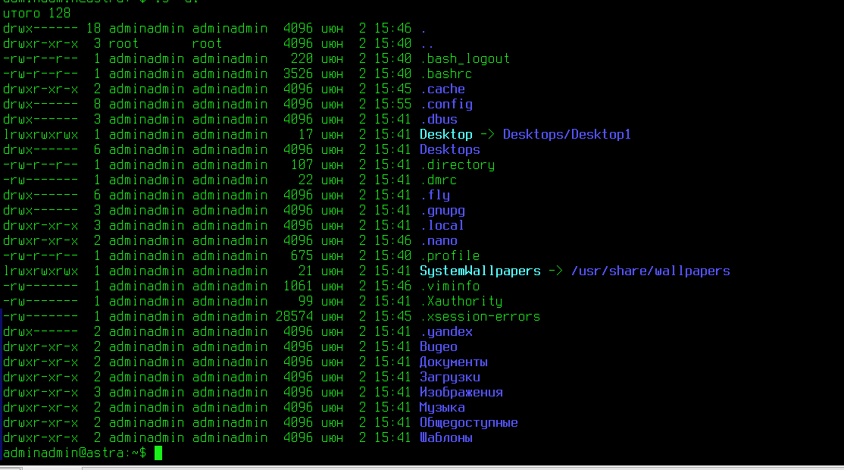
d)
cd /usr/share/man/
ls -d man*

Подкаталогов с одним символом нет.
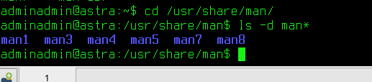
ls -d man[15n]*
ls -d man[!15n]*
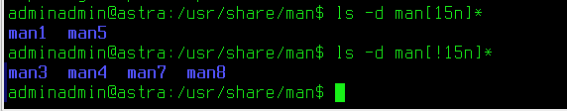

e)
cd /usr/share/man/man1/
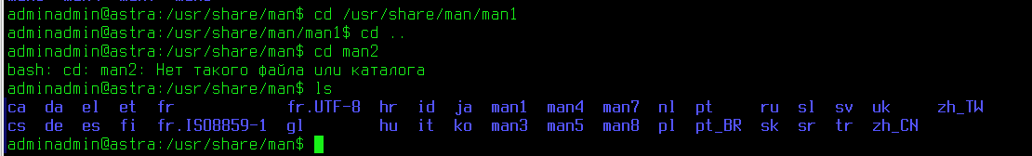

f)
cd ..
cd man2

g)
ls ~
или
ls /home/student/

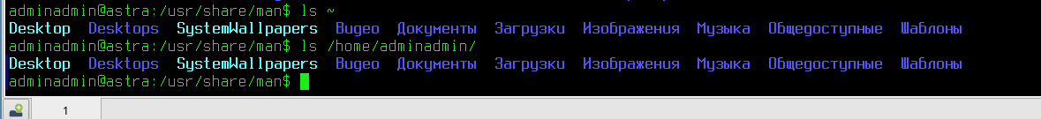
3.
a)
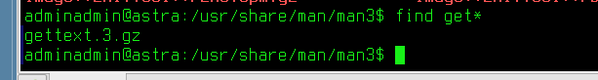

b)
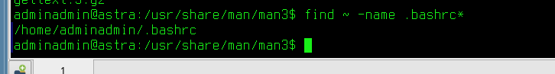
Индивидуальное задание
